Ils se saisirent de Jésus. Et lui-même, portant sa croix, sortit en direction du lieu dit Le Crâne (ou Calvaire), qui se dit en hébreu Golgotha. C’est là qu’ils le crucifièrent, et deux autres avec lui, un de chaque côté, et Jésus au milieu.
Or, près de la croix de Jésus se tenaient sa mère et la sœur de sa mère, Marie, femme de Cléophas, et Marie Madeleine. Jésus, voyant sa mère, et près d’elle le disciple qu’il aimait, dit à sa mère : « Femme, voici ton fils. » Puis il dit au disciple : « Voici ta mère. » Et à partir de cette heure-là, le disciple la prit chez lui.
Après cela, sachant que tout, désormais, était achevé pour que l’Écriture s’accomplisse jusqu’au bout, Jésus dit : « J’ai soif. »
Il y avait là un récipient plein d’une boisson vinaigrée. On fixa donc une éponge remplie de ce vinaigre à une branche d’hysope, et on l’approcha de sa bouche.
Quand il eut pris le vinaigre, Jésus dit : « Tout est accompli. » Puis, inclinant la tête, il remit l’esprit..
Celui qui a vu rend témoignage, et son témoignage est véridique ; et celui-là sait qu’il dit vrai afin que vous aussi, vous croyiez.
saint Jean 19,16, 25-27, 35-36 .
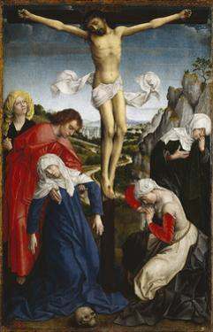
Roger Van der Weyden, Deposizione, 1453, Museo del Prado, Madrid

Il arrive que certains imaginent Marie évanouie au pied de la Croix. A la lecture des évangiles, cette hypothèse est invraisemblable.
« Une épée te transpercera l’âme » avait dit le vieillard Syméon (Luc 2,35) à Marie alors qu’elle présentait son enfant de quelques semaines au temple. Marie n’est pas arrivée au pied de la croix par hasard. Elle y est parce qu’elle suit Jésus. Elle n’est pas seulement sa mère, elle est son disciple, même quand, très tôt, on lui annonce qu’il lui en coûtera.
« Le troisième jour, il y eut des noces à Cana de Galilée, et la mère de Jésus y était. » (Jean 2,1) : Marie « y était », elle est présente et pour ces noces, « commencement des signes » (Jean 2,11) et au pied de la croix, dernier signe donné par Jésus. Ce signe de Cana, c’est celui d’une alliance, puisqu’il s’agit d’un mariage, mais d’une Alliance nouvelle entre Dieu et les hommes que Marie incarne parfaitement en mettant au monde le Seigneur tout puissant. Par elle, le ciel et la terre s’allient en Jésus. Comment Marie s’évanouirait-elle alors qu’elle a accepté l’alliance en disant oui à l’ange Gabriel et que Jésus continue à lui confier cette alliance en la désignant comme Mère du disciple, c’est-à-dire mère de l’Eglise ?
« Que me veux-tu femme ? Mon heure n’est pas encore venue » Jean 2,5. Toujours à Cana, Jésus parle à Marie non comme à une mère mais comme à la femme, à toutes les femmes, à la nouvelle Eve et il lui révèle, dès le début de son ministère, que son heure va venir ! Quelle est cette heure ? L’évangéliste Jean cite Jésus qui déclare juste avant son arrestation : « Père, l’heure est venue » (Jean 171) . C’est l’heure de la croix. Or Marie ne l’a-t-elle pas mis au monde pour « cette heure » où il sauverait le monde puisque c’est le nom qu’elle lui a donné?
« Une grande masse du peuple suivait Jésus » chargé de la croix, « ainsi que des femmes qui se frappaient la poitrine et se lamentaient sur lui » (Luc 23, 27-28). Est-ce notre conception contemporaine de la sensibilité féminine qui nous fait supposer toutes les femmes en pamoison devant un drame ? Alors que les femmes de Jérusalem souffrent mais sont bien là, pourquoi Marie serait-elle autrement que debout, comme le dit parfaitement la très ancienne prière du « Stabat mater » : elle se tenait debout , « juxta crucem », au pied de la Croix, bien que « dolorosam ».
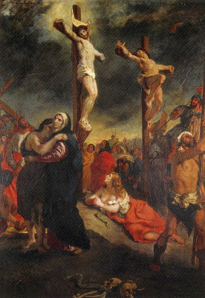
Eugène Delacroix (1798-1863) : Le Christ sur la Croix (1835). Musée de la Cohue, Vannes
Marie au pied de la Croix, c’est l’Eglise accueillant en Jean les disciples de Jésus. Elle nous aime du même amour fondamental qu’elle porte à Jésus. Elle sait que Jésus nous aime et meurt pour nous. Elle participe à l’Amour que le Christ porte à tous les hommes. Elle aime dans son Fils unique, tous les baptisés, comme des frères du Christ et des fils de Dieu et les soutient : Marie nous offre à tous l’accueil maternel qu’elle donne à Jean comme on peut le contempler dans le tableau de Delacroix. Et Jean la reçoit chez lui, d’un cœur filial : il nous est un exemple pour accueillir Marie chez nous, la prier pour avoir cette même fermeté dans nos propres croix.

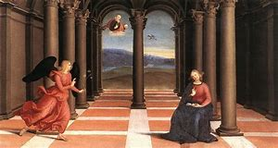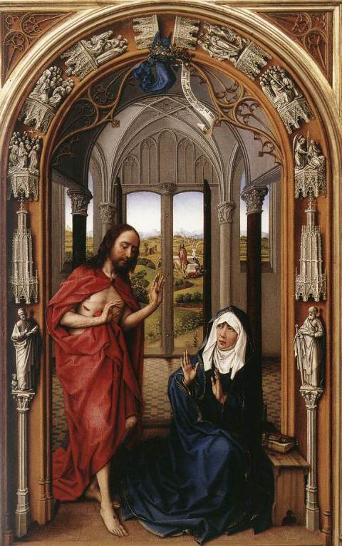
Raphaël, prédelle du Retable Oddi Musées du Vatican. Roger Van Der Weyden. Le Christ apparaît à la Vierge. Metropolitan Museum. NY.

Au pied de la croix le oui de Marie est total, d’une fidélité vivante au Fiat initial.

S’agit-il du rite religieux juif de rachat du premier-né selon lequel les garçons premiers-nés devaient être « rachetés », à l'âge d'un mois, par un sacrifice animal (Nb, 18, 15) car ils étaient considérés comme appartenant à Dieu (Ex 13:2-12). Cependant, cette interprétation semble erronée, le sacrifice offert (deux colombes) étant celui de la purification de Marie (Lévitique 12, 1-8⁴). Purification était le nom de la fête du 2 février dans l'Église latine jusqu'au concile Vatican II.
Jésus signifie le sauveur.

